Droits de scolarité 2006-2007

A l'année  par enfant | E.F.K. * | Tutorat  Collège | Tutorat Lycée
Frais d’écolage | ¥ 640 000 | ¥ 520 000 | ¥ 510 000
Activités périscolaires ** | \ 70 000 | \ 70 000 | \ 70 000
* Classes de maternelle et élémentaire
** Cours de japonais et de soutien en français (de la grande section au CM2), cours de japonais (collège et lycée) et d'espagnol LV2 (collège et lycée)

Frais annexes

Première inscription = \ 10 000
Surveillance cantine = ¥ 14 000 par an
Location de livres (Tutorat CNED) = \ 10 000 par an
Cotisation A.P.E.K. = \ 2000 par an et par membre
Comité de soutien = \ 5000 par an et par enfant

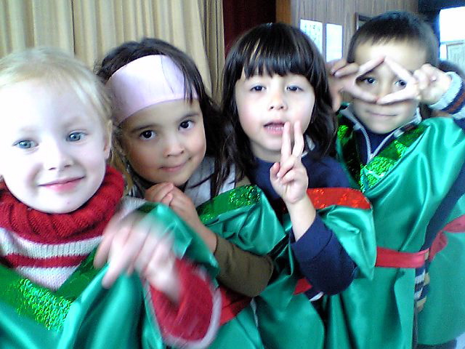

Inscriptions

Un dossier d’inscription peut être obtenu sur demande auprès du secrétariat de l’école, ouvert de 10h à 13h, du lundi au vendredi.

Tél/fax : (075) 812 7015
De l’étranger : + 81 75 872 7015
Courriel : www.efkyoto.org (rubrique contact)

Plan d’accès

L’Ecole française du Kansaï est située en plein cœur de Kyoto, près du Château de Nijo-jo et du carrefour des boulevards Horikawa et Marutamachi. Elle occupe le second étage de l’ancienne Ecole japonaise Taiken.
Nord
Kitayama
Kitaoji
Imadegawa
Marutamachi
EFK
Nijo-jo
Nijo
Oike
Sanjo
Senbon
Horikawa
Karasuma
Gosho
Gare de Kyoto
Kawaramachi
JR
Métro
Kokusaikaikan
Marutamachi
Nijojo-mae
Karasuma-
Oike

10 minutes à pied depuis les stations de métro Marutamachi (Ligne Karasuma) ou Nijojo-mae (ligne Tozai).
2 minutes à pied des arrêts de bus Horikawa-Marutamachi (Bus no. 9, 10, 12, 50, 67, 101, 93, 202, et 204).
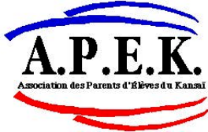

Centre d’Enseignement de Kobe

L’A.P.E.K. organise aussi à Kobe des cours de français à visées scolaires pour les enfants déjà scolarisés dans des établissements japonais ou internationaux. Pour plus d’informations, contactez :
M. Perez (en français), tél. : 090-6910-5387
Mme Shibata (en japonais), tél. : 078-841-2467
Courriel : apekkobe2006@yahoo.co.jp
ECOLE FRANÇAISE DU KANSAI
関西フランス学院
www.efkyoto.org
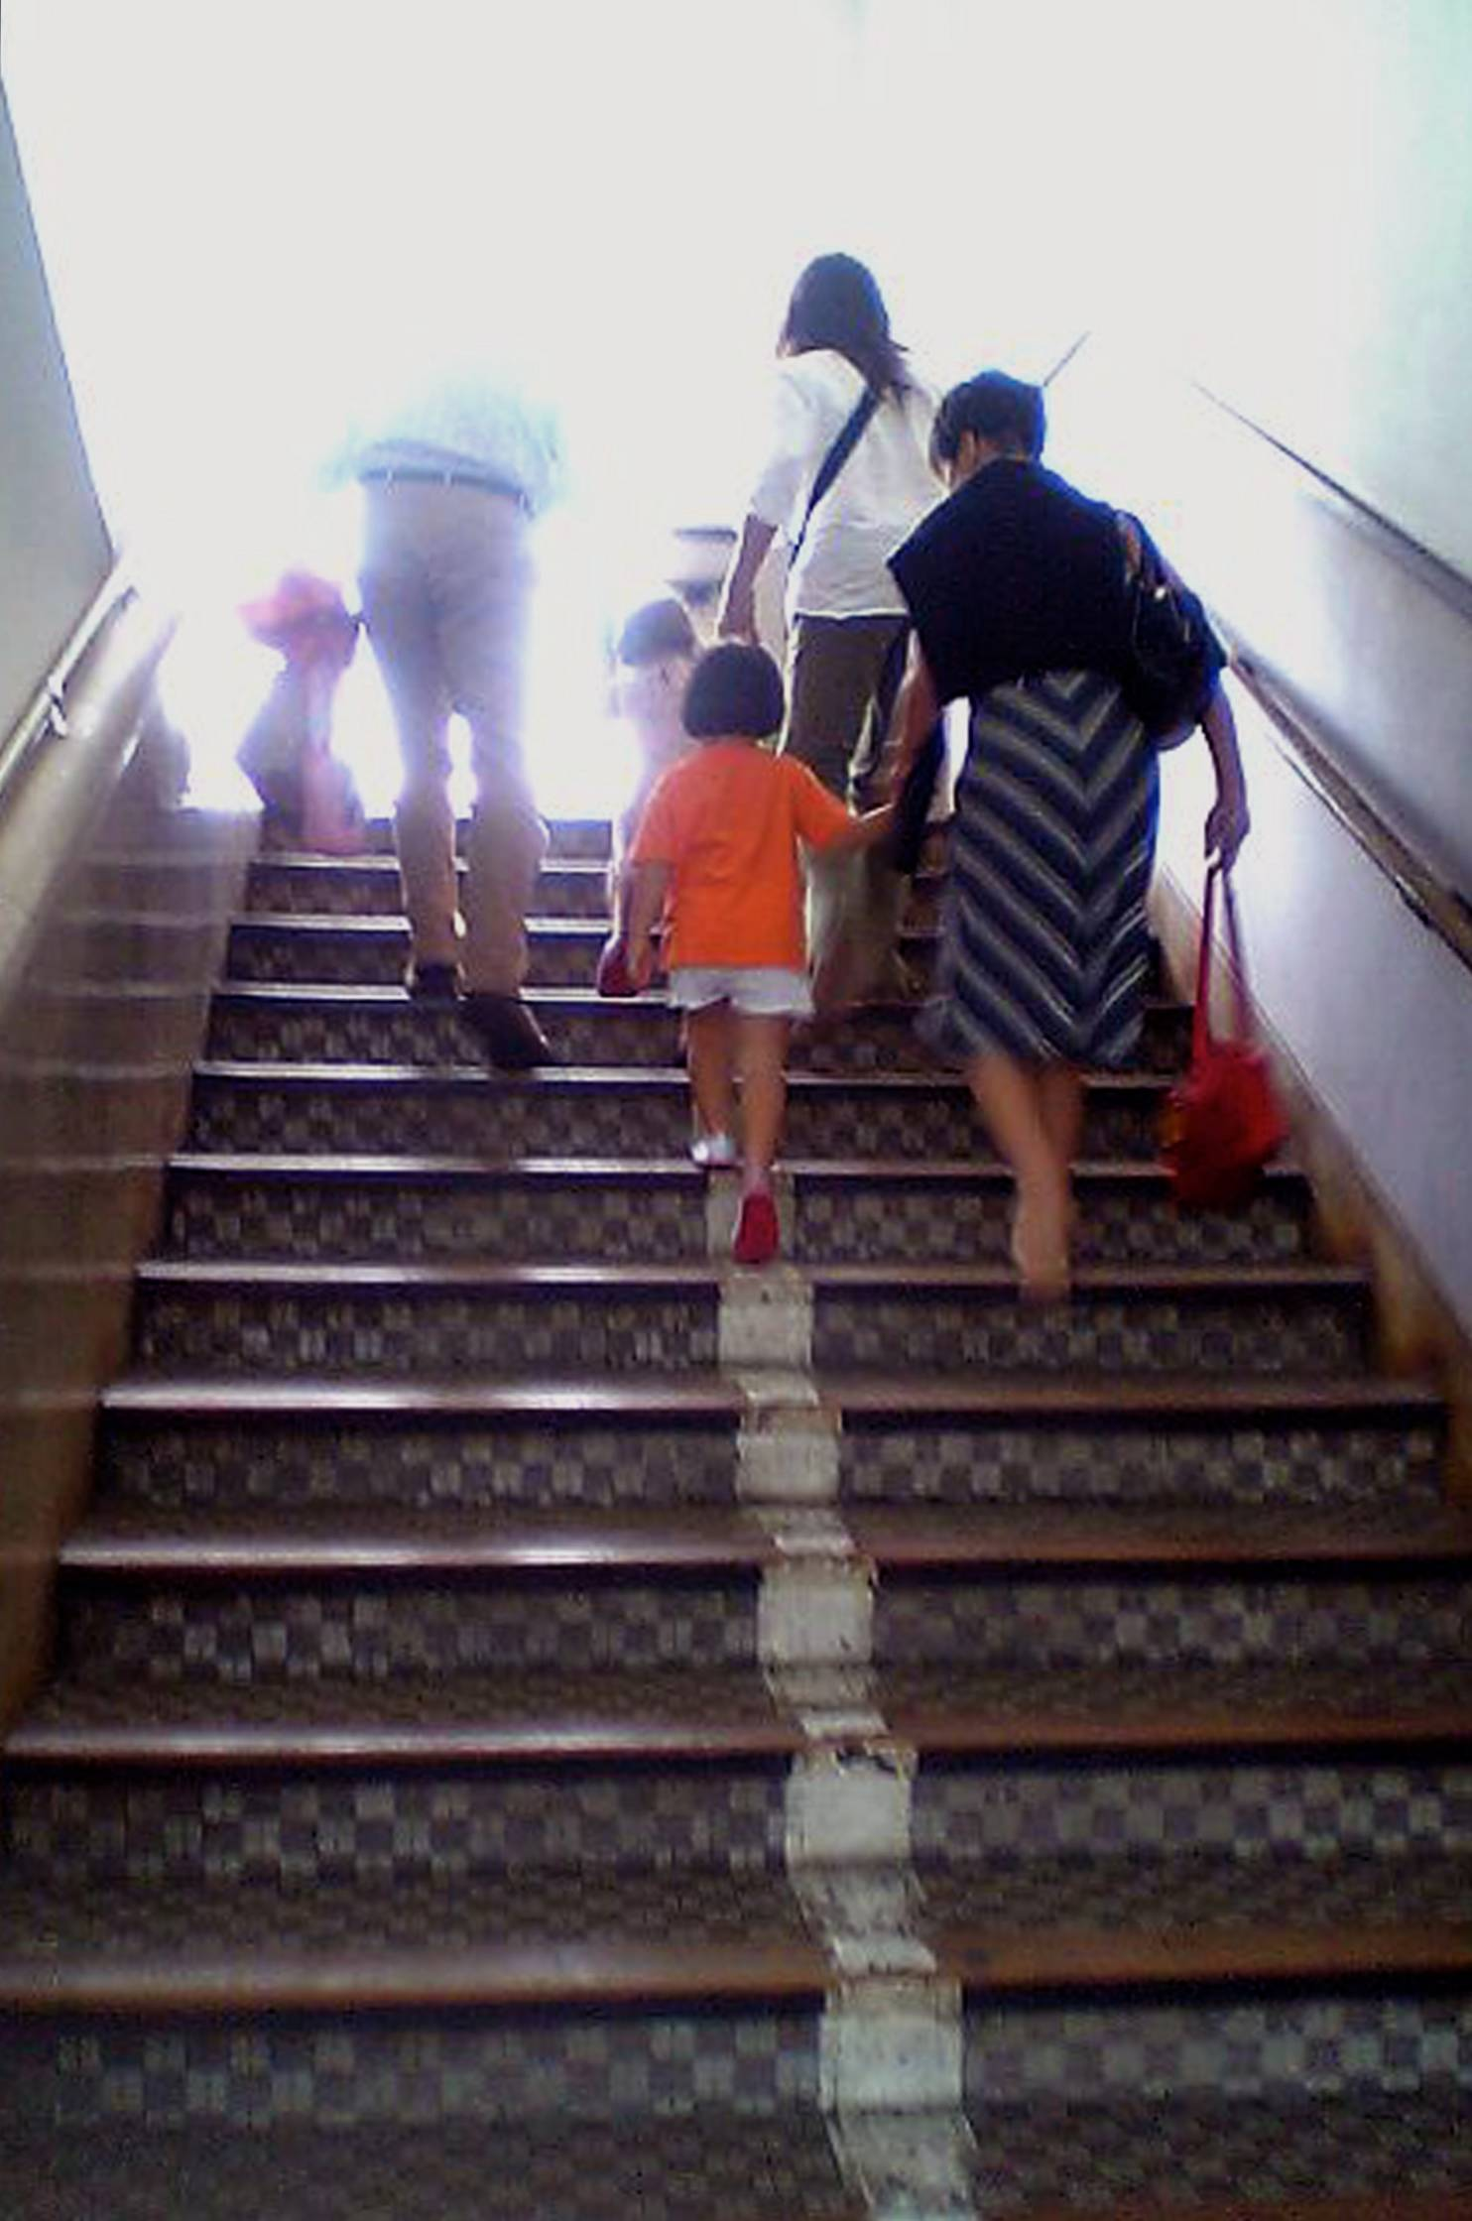

Association des Parents d’Elèves du Kansaï
536-1 Waraya-chô Marutamachi-dôri
Kuromon Higashi-iru Kamigyô-ku
602-8144 Kyôto (Japon)
Tél/fax : (075) 812 7015

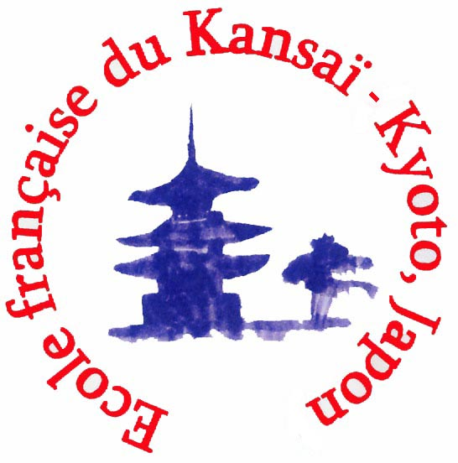

Fondée en 1997, l’Ecole française du Kansaï est une école conventionnée avec l’A.E.F.E. qui suit les programmes officiels du Ministère français de l'Éducation nationale. Elle intègre à partir du niveau CP trois heures d'enseignement de la langue et de la culture japonaises dans ses 27 heures hebdomadaires. Elle est gérée par l’A.P.E.K. (Association des parents d’élèves du Kansaï, www.apekkansai.com).

Organisation pédagogique

L'école se compose de deux ou trois classes à niveaux multiples adaptés aux effectifs de l'année, offrant une scolarité de la petite section maternelle au CM2 assurée par des professeurs des écoles français.

Elle organise également un tutorat complet niveau collège (de la 6ème à la 3ème) pour les enfants inscrits au CNED (Centre national d'éducation à distance).

Elle abrite enfin une section tutorat-lycée CNED depuis la rentrée 2005.
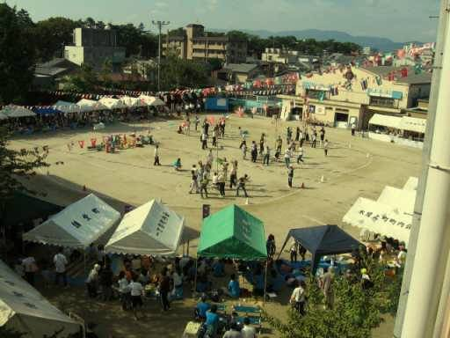

Autour de l’école

Des activités périscolaires hebdomadaires sont organisées par l’association (options soutien en français et soutien en japonais). De nombreuses manifestations, tout au long de l’année (kermesse, fête du sport, fête de Noël, etc.) complètent une vie associative dynamique.
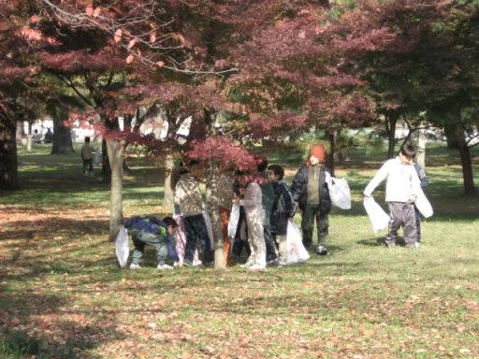

Bourses scolaires et remises

Les enfants français immatriculés auprès du Consulat général de France à Osaka et Kobe peuvent déposer une demande de bourse. L’attribution des aides se fait en fonction des revenus.
Une remise gracieuse de 10% peut être accordée sous certaines conditions, sur demande au Comité de soutien de l’A.P.E.K., pour les familles ayant au moins deux enfants inscrits dans l’établissement.

入学申し込み

入学申込書類は当学院にご請求下さい。平日の午前10時から午後1時までの間に、事務室にご連絡ください。

Tel/fax： (075) 812 7015 ホームページ： www.efkyoto.org
住所： 京都市上京区丸太町通黒門東入藁屋町536-1
元京都市立待賢小学校３階
関西フランス学院は1997年に設立され、APEK（保護者協会、www.apekkansai.com）が運営しています。在外フランス人教育庁の公認・監督の下でフランス文部省の正規教育カリキュラムが実施されている他、週3時間の日本語・日本文化学習授業があります。

教育課程

幼稚園から小学校課程までの授業はフランス文部省派遣教員と当学院の専任教員が担当しています。クラスは生徒数に応じて編成されます。
中学校過程以上の生徒はCNED（フランス文部省通信教育）に登録し、専任指導員の下で学習します。2005年度には高校生過程も開設されました。
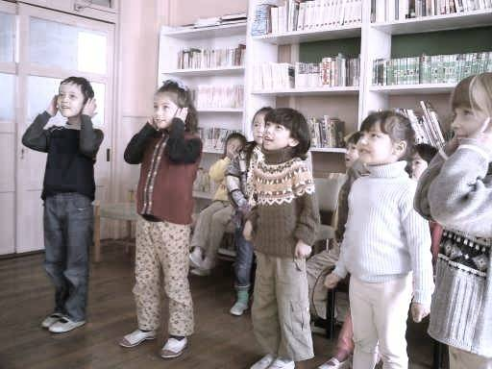

課外活動

当学院には正規授業以外に週３時間のオプション授業（フランス語または日本語の補習クラス）があります。さらに、地元の小学校との交流や町内運動会への参加、バザー、クリスマス会など多数のイベントを通して、生徒の学校生活を豊かで活発なものにしています。

奨学金

在大阪・神戸フランス総領事館に登録しているフランス国籍の生徒は、奨学金の申請ができ、各家庭の所得に応じた額が給付されます。
複数の生徒を通学させる家庭は、一定の条件を満たせば、APEKより10パーセントの学費免除が受けられます。

